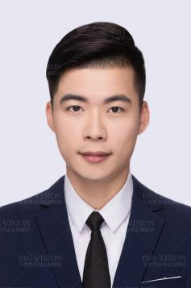


第四届全国电子商务大赛冠军
创青春大学生创业挑战赛银奖
湖工工程“工程之星”获得者
湖北省武汉市优秀春运志愿者
- 英语四六级证书
- 计算机二级证书
- 普通话二级甲等
- 五四优秀大学生
荣誉奖励
{{ edu_school }}工程技术学院学生会 网络宣传部副部长
任期半年 协助部门7人
负责院报官方微博的运营，具备新媒体运营能力
{{ edu_school }}工程技术学院学生会 体育部部长
任期一年 带领部门13人
组织管理系100余人篮球赛 及 学院运动会等活动
湖北省“创青春”大学生创业计划大赛 移动专项赛省级银奖
领导能力：项目进行期间，能够制定短期目标，引导团队成员完成各项任务
管理能力：利用 甘特图等 方法来进行 项目 和 任务 的 进度管理
营销能力：负责项目的推广，内测期利用微博与讲座结合获得310客户
合作能力：善用目标激励与情感激励，参赛小组至今仍保持团队文化
校内实践
期间负责公司 官方微博运营，设计并发布宣传图
参与产品内测，20天 内售出 158份 公司产品
2014.06~08 武汉云印传媒有限公司 {{ title }}
负责华硕旗舰店店内笔记本电脑的销售工作
在实习60天内，销售笔记本电脑34台
7、8月个人销量排店内当期业绩第1位
2013.06~08 武汉华硕{{ exp_role }}培训计划 销售{{ exp_role }}
实习实践
{{ edu_school }} 经管学院 国际贸易专业 硕士学位
武昌理工学院 管理系 财务管理专业 本科学位
教育背景
陈 宇
24岁 / 北京海淀
姓名：林 宇 佳
生日：1990. 06
学历：学士学位
籍贯：上海浦东
政治面貌：党员
电话：18071404
90996@qq.com
校内实践

